关于村级组织“滥挂牌”清理工作的整改

通 知

各村：

根据上级工作安排，为进一步清理基层组织“滥挂牌”问题，规范基层事务职责准入制度，现就相关工作通知如下。

一、开展自查自纠。各村支书负总责，在认真学习、准确把握《河南省村级综合服务设施挂牌指导目录》的基础上，统一规范挂牌，对不在目录的标识标牌进行清理。要以“保留一批、清理一批、精简一批”制度牌子为主线，迅速进行拉网式排查，扎实开展立行立改，确保基层组织“滥挂牌”问题见底清零。村级组织挂牌自查自纠台账（附件1）于4月18日前报党建办。

二、强化督导检查。各村按照“4个外部标牌、2个外部标识，N个内部标牌”要求整改。党建办将村级组织“滥挂牌”问题整改纳入党建考核重要内容，作为评价季度党建工作重要依据。

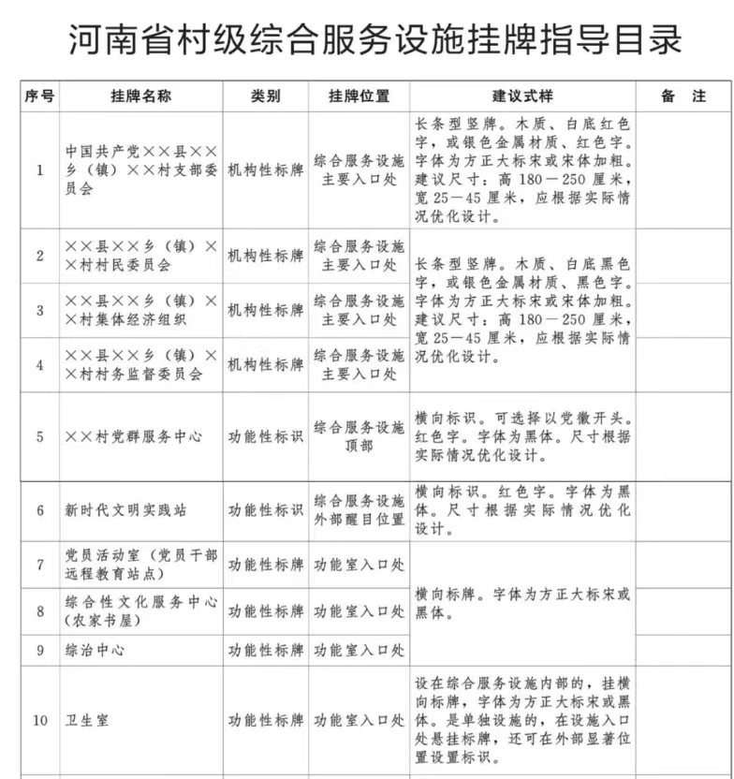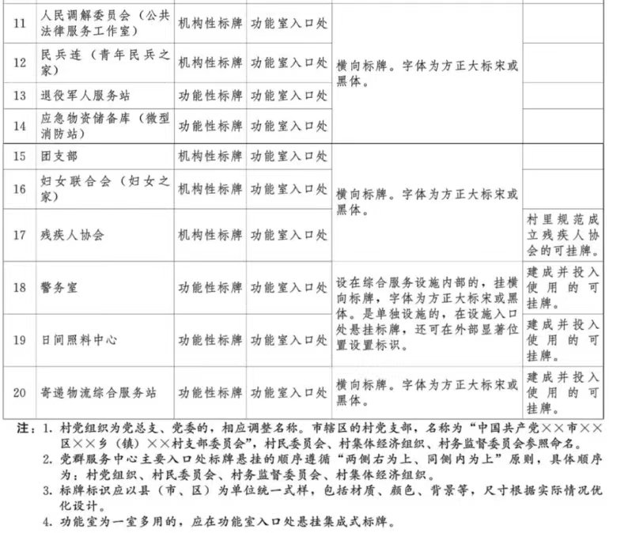

附件1

淅川县村级组织挂牌问题自查自纠台账

填报单位（盖章）： 2024年4月 日

|  |  |  |  |  |  |  |  |  |
| --- | --- | --- | --- | --- | --- | --- | --- | --- |
| 序号 | 村（社区）  名称 | 悬挂标牌  标识个数 | 其中不在指导  目录范围的  标牌个数 | 清理标牌  个数 | 整改情况 | 整改时限 | 责任人 | 备注 |
|  | 南街村 | 24 | 4 | 4 | 已整改 |  | 符国强. |  |
|  |  |  |  |  |  |  |  |  |
|  |  |  |  |  |  |  |  |  |
|  |  |  |  |  |  |  |  |  |
|  |  |  |  |  |  |  |  |  |
|  |  |  |  |  |  |  |  |  |